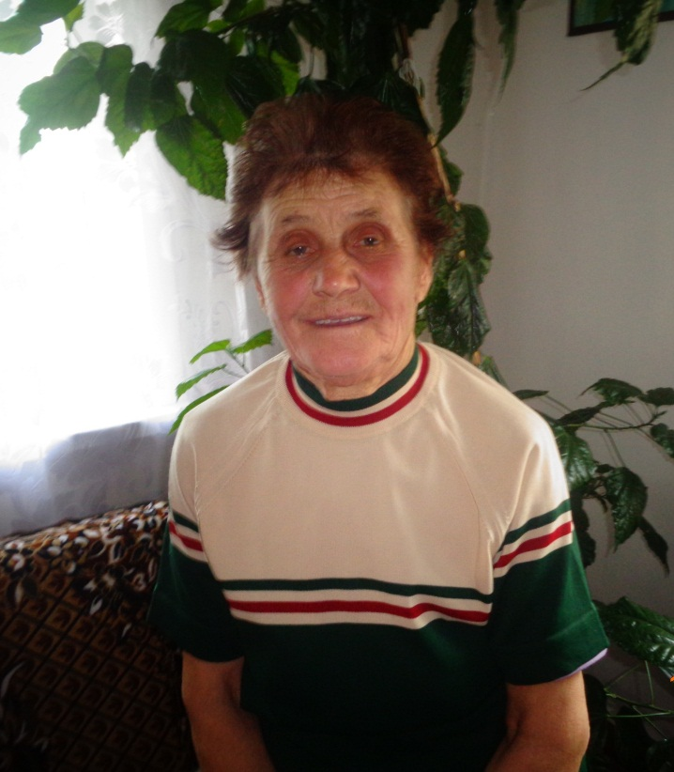

Есть места в необъятной стране,
Что на картах больших и не сыщешь.
По-особому небо здесь кажется синим,
По-особому пахнут здесь вишни.
Только места прекрасней Ураево нет,
И всегда оно будет единственным!

Антонова Мария Федоровна родилась 10 мая 1936 года в крестьянской семье. В России судьба крестьянства всегда была трудной. В своих произведениях писатели представляли крестьянина «сеятелем и хранителем родной земли».
Мама – Татьяна Корнеевна с раннего возраста была приучена к тяжелому труду, всю жизнь проработала в колхозе, была бригадиром. Отец – Федор Стефанович работал строителем в городе Валуйки. Когда началась Великая Отечественная война, его призвали в ряды Советской Армии. Был комиссован по ранению. А вернувшись в родное село, продолжил свою трудовую деятельность в колхозе. В семье было пятеро детей: два сына и три дочери. Старший сын, как и отец, воевал. На долю семьи выпали трудные военные и послевоенные годы. Мария Федоровна со слезами на глазах вспоминает тяжелые 1946-1948 годы, как не было одежды и еды и, чтобы хоть как-то выжить, им приходилось собирать в поле колоски жита, пшеницы, ходить к соседям, у которых была корова, и просить стакан молока. С 9 – летнего возраста Маша помогала маме работать в поле. В то время дети быстро взрослели и наравне с взрослыми трудились, помогая родным и близким. Несмотря на все трудности и лишения, родители смогли воспитать добрых и достойных людей. Все выросли и «разлетелись из родного гнезда». Только лишь Мария Федоровна осталась в родном селе.
После окончания восьмилетней школы в 1953 году, Маша уехала к сестре в город Тула, где три года проработала на стройке. Но, как говорится, «где родился, там и пригодился». Вот и вернулась в родное село, к родителям, о чем никогда не пожалела. Работала более 4 –х лет на свиноферме, где было 100 голов свиней, ухаживала за ними, принимала опорос. А после закрытия фермы, перешла в растениеводческую бригаду, на прополку сахарной свеклы. Чуть позже стала работать поваром в столовой. Приходилось вставать на работу к 5-ти часам утра, чтобы

приготовить горячий завтрак механизаторам и бригадным рабочим в поле. И хоть жили трудно, но дружно. Сейчас покажется странным, но люди шли на работу в колхоз с радостью и по дороге пели песни.
Односельчанин Антонов Иван Павлович, отслужив 5 лет в рядах Советской Армии, вернулся в родное село Ураево, где и проработал трактористом 45 лет. Здесь же встретил любовь всей своей жизни – добрую, красивую, веселую Машеньку. В 1957 году «жизненные тропинки Марии Федоровны и Ивана Павловича пересеклись в одну дорогу». В 1958 году у Антоновых родился сын Сергей, а в 1960 году – дочь Валентина. В настоящее время у Марии Федоровны трое внуков и одна правнучка.
В 2015 году 7 марта не стало любимого мужа, с которым прожили в любви и согласии 58 лет. Тяжело осознавать боль утраты, но Мария Федоровна не одинока: более 10 лет рядом верный и надежный помощник – социальный работник Федосеева Екатерина Валентиновна.

Дорогая Мария Федоровна! От всей души поздравляем Вас с юбилейным днем рождения! Здоровья Вам, счастья и удачи на долгие годы!

С юбилеем Вы примите поздравления,
Вам сегодня 80 лет!
Это возраст, что достоин уважения!
И хотим мы пожелать Вам жить без бед!
Мы хотим, чтоб на былое оглянувшись,
Сожаленья Вы не знали никогда,
И, чтоб радовались, каждый день проснувшись,
Зная, что жизнь не напрасно прожита!

